
住房和城乡建设部、交通运输部、水利部组织有关专家，在总结以往全国造价工程师职业资格考试大纲实施经验的基础上，制定了《全国一级造价工程师职业资格考试大纲》（2019年版），并经人力资源和社会保障部审定。本考试大纲是2019年及以后一段时期一级造价工程师考试命题和应考人员备考的依据。
全国一级造价工程师职业资格考试大纲（2019年版）
《建设工程造价案例分析（土建）》
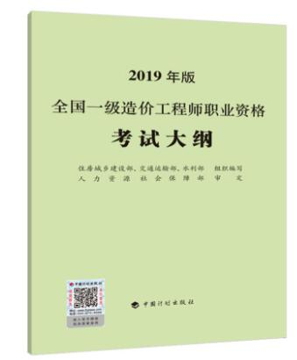
【考试目的】
通过本科目考试，主要检验应考人员综合运用《建设工程造价管理》、《建设工程计价》和《建设工程技术与计量》等科目的知识，以及分析和解决建设工程造价实际问题的职业能力。
【考试内容】
土木建筑工程、安装工程
一、建设项目投资估算与财务评价
（一）建设项目投资估算；
（二）建设项目财务分析；
（三）建设项目不确定性分析与风险分析。
二、工程设计、施工方案技术经济分析
（一）工程设计、施工方案综合评价；
（二）工程设计、施工方案比选与优化；
（三）工程网络计划的调整与优化。
三、工程计量与计价应用
（一）工程计量的应用；
（二）工程计价定额的应用；
（三）设计概算、施工图预算的应用；
（四）工程量清单计价的应用。
四、建设工程招投标
（一）工程招标方式与程序；
（二）工程招标文件的编制；
（三）工程评标与定标；
（四）工程投标策略与方法。
五、工程合同价款管理
（一）工程合同价的类型及其适用条件；
（二）工程变更的处理；
（三）工程索赔的计算与审核；
（四）工程合同争议的处理。
六、工程结算与决算
（一）工程价款结算与支付；
（二）投资偏差、进度偏差分析；
（三）竣工决算的编制。

